Иерей Николай Александрович Тихомиров
19 мая 1984 г.
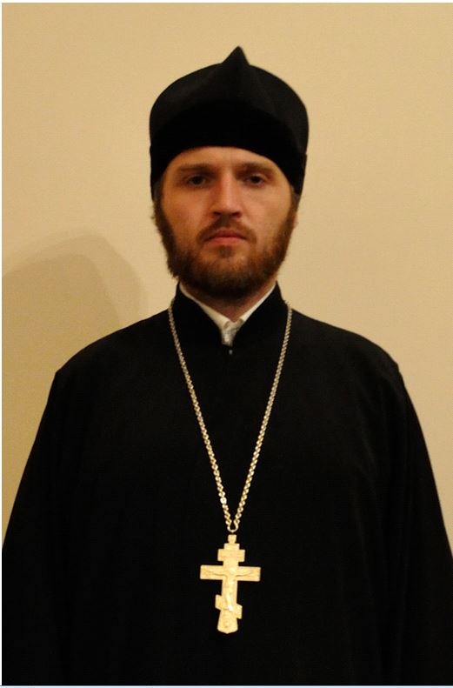
Штатный клирик
Храм св. вмч. Георгия Победоносца Патриаршее подворье на Поклонной Горе и приписной к нему храм-часовня
арх. Михаила близ Кутузовской избы.
Светское образование
2010-2016 г. – Московский Педагогический Государственный университет. Учитель истории.
Духовное образование
2001-2006 гг. – Перервинская Духовная Семинария
2016 г. – курс повышения квалификации клириков Москвы в МПДА при Новоспасском монастыре.
Хиротонисан
23 июля 2006г. в сан диакона
6 мая 2016 г. в сан священника
День тезоименитства
22 мая
Награды
- Иерархические (богослужебные награды):
2016 г. - набедренник
- Церковные награды
2012 г. – юбилейная медаль РПЦ в память 200-т-летия победы в Отечественной войне 1812 г.
2016 г. – юбилейная медаль «В память 1000-летия преставления равноапостольного великого Князя Владимира»

